华侨大学2018年硕士招生考试初试自命题科目试题
（答案必须写在答题纸上）
招生专业 城乡规划学
科目名称 规划设计（6小时快题） 科目代码 502

南方山区小城镇综合地块规划设计

一、项目背景及规划条件
南方某山区小镇，历史悠久，资源丰富，水陆皆通，是周边八县经商必经之路，沙溪流域一个重要的商埠码头，区域性农副产品交易及商品集散转运中心；同时具有良好的温泉地热和山林旅游资源。为进一步发展城镇经济和提升城镇功能，当地政府拟对旧镇区进行改造。
规划基地位于镇政府周边，规划用地12.05公顷，内有丰富的水系。用地北依山林，南面隔省道与沙溪相邻，其余信息、具体用地形态与尺寸详见地形图。
基地内拟保留建筑有：建于上个世纪70年代的旧人民（公社）会堂和供销社仓库，皆为石墙木桁架单层大跨结构空间形式，具有一定的时代历史特征和意义，可进行改造，结合功能规划，重新赋予功能。

二、规划设计内容
根据上位规划建议设置以下功能:
- 区域性农副产品交易中心，以小型批发业态为主，同时配置交易管理中心
（工商行政管理和电商平台），此外考虑设置一定的户外空间，满足每月三次的传统“墟场”功能，总用地控制在2公顷左右。
- 小镇文化中心，含文化展示、文化活动、文化表演等功能，并设置一个文
化广场，总用地控制在2公顷左右。
⑶ 兼具旅游和商务功能宾馆，建筑面积15000平方米,内含100间标准客房和20栋度假式别墅（每栋建筑面积200平米，按双拼或联排考虑）。

共 3 页 第 1 页
招生专业 城乡规划学
科目名称 规划设计（6小时快题） 科目代码 502

⑷ 公共停车场，用地面积5000平方米，平面布置需考虑旅游巴士停车需求，附属建筑面积250平方米。
除上述功能外，其它功能及规模，结合基地发展计划纲要自定。

三、规划控制要求
基地内建筑限高24米；
建筑退线要求：建筑退省道10米，退其它规划道路6米。

四、规划设计要求
⑴ 根据规划条件，合理拟定该基地的发展计划纲要（包括该基地的具体功能配置、建设控制等），编制该基地规划设计方案。
⑵ 规划各类用地布局应合理，结构清晰；组织好各类交通流线与静态交通设施；合理利用历史建筑和水系景观。

五、规划设计成果
所有成果绘制于1张A1白色不透明纸张上。
⑴ 基地发展计划纲要（包括该基地的具体功能配置、建设控制、主要的经济
技术指标等，文字不超过300字）及表达规划设计概念的分析图（比例不限，但必须包含规划结构、功能布局、交通组织和空间形态等内容，应当准确体现发展计划纲要）。（分值：40分）
⑵ 规划设计总平面图（1∶1000），要求表示出：建筑平面形态、层数、内容；人行、车行道路及停车场地；室外场地、绿地及环境布置。（分值：90分）
⑶ 鸟瞰图。（分值：20分）

共 3 页 第 2 页
招生专业 城乡规划学
科目名称 规划设计（6小时快题） 科目代码 502

六、设计地形图
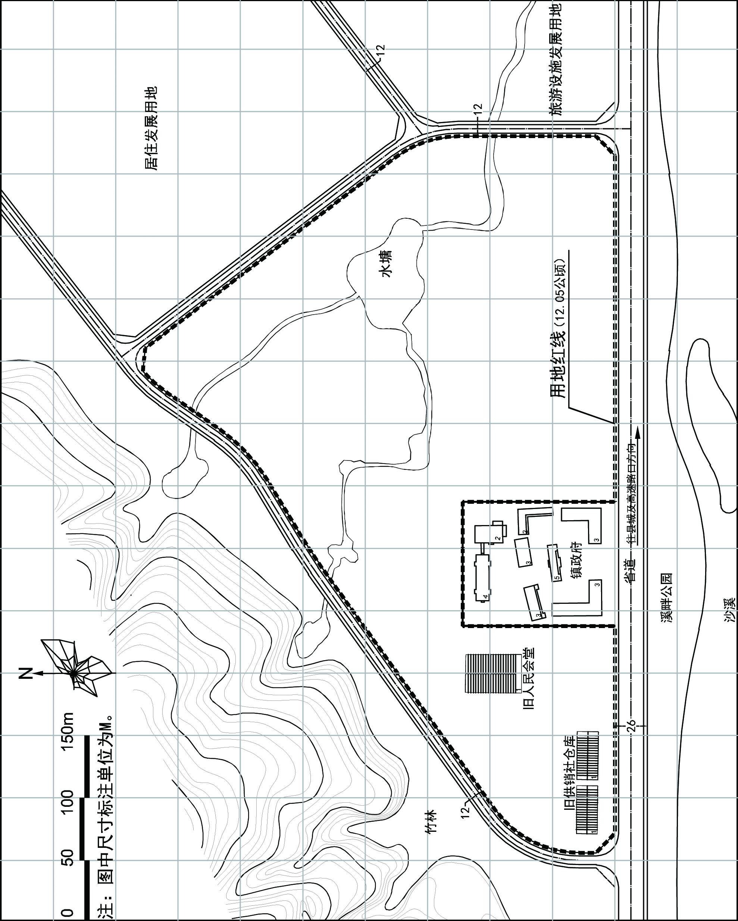
共 3 页 第 3 页

